Назва бару і логотип (зверху)

4 групи по 2 страви = 8 різних страв + 4 їх зображення

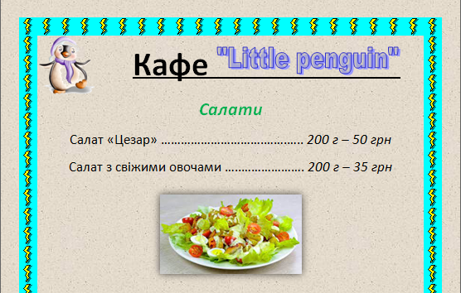
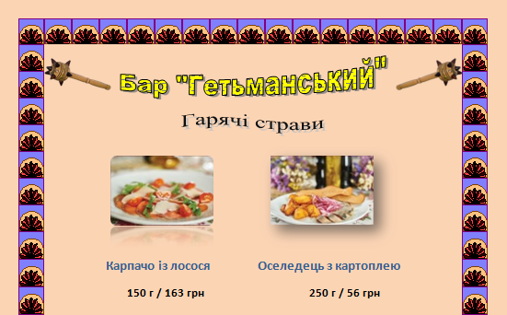

Назва бару і логотип (зверху)

4 групи по 2 страви = 8 різних страв + 4 їх зображення




